SCENARIUSZ ZABAW LOGOPEDYCZNYCH
NA DNI:18.05. – 20.05.2020

W tym tygodniu tematycznie pozostajemy na wsi i bawimy się ze zwierzątkami, które mieszkaja w wiejskiej zagrodzie

18.05.2020 – poniedziałek

Na dziś proponuję grę planszową.
Wydrukujcie planszę z załącznika. Grajcie zgodnie z instrukcją.

Załącznik w pdf

19.05.2020 – wtorek

Dziś obejrzyjcie filmik o tym jak piesek szukał mamy. Rodzicu, zapytaj dziecko, o czym był filmik i jak nazywają się dzieci poszczególnych zwierząt.

https://www.youtube.com/watch?v=E5bWIQo182c

20.05.2020 – środa

Wydrukuj poniższą kartę pracy. Poproś dziecko, by poprowadziło palcem lub kredka od farmera lub zwierzatka do ulubionego jedzenia. W trakcie rysowania dziecko wykonuje ćwiczenie:
Farmer: nabiera powietrze nosem, wypuszcza ustami,
Krowa –nasladuje żucie trawy –robi kólka ustami
Królik – język skacze w buzi
Koń – nasladuje stukanie kopytami - kląska

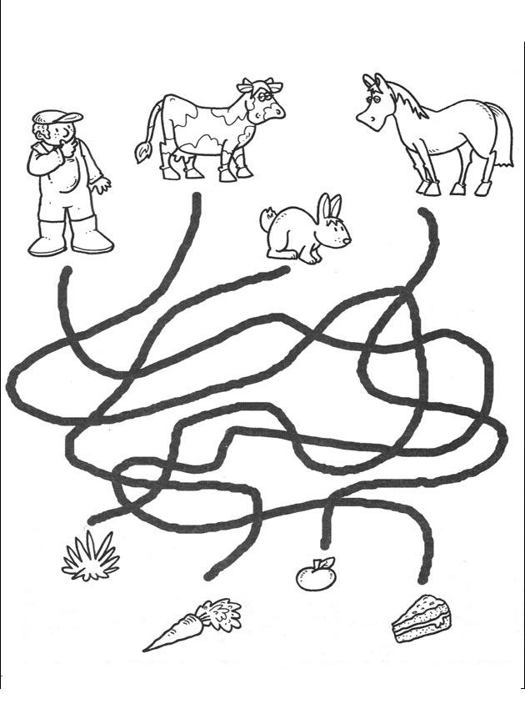

DOBREJ ZABAWY ☺

Ewa Dębińska – Dzidek
neurologopeda

